
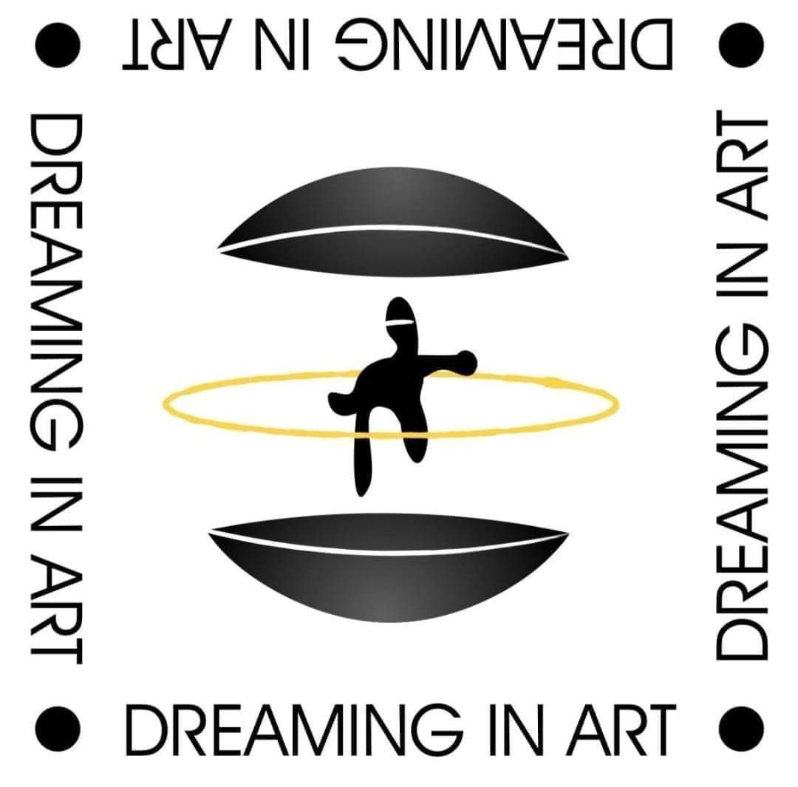




“ARTE NEXT GEN -
violenza di genere: differenza tra affettività e possessività”
1^ BIENNALE di Arte rivolta ai giovani
Esposizione di arte riservata ad Artiste e Artisti giovani
Bra 25 Novembre/ 14 Dicembre 2025

SCHEDA DI ADESIONE

La partecipazione alla 1^ Edizione della Biennale ARTE NEXT GEN - violenza di genere: differenza tra affettività e possessività con esposizione dal 25 Novembre al 14 Dicembre 2025 presso il Movicentro di Piazza Caduti di Nassiriya. Si prega di compilare esclusivamente la modalità di partecipazione di vostro interesse.

MODALITA’ DI PARTECIPAZIONE INDIVIDUALE

Nome e Cognome :____ __________________________________________________________________

Codice Fiscale _______ ___________________________________________________________________

Domicilio______________________VIA______________________________________CAP ________

Città _____________________________________________________________Provincia ______________

Tel. _____________________________________ Cell. _________________________________________

E-mail _____________ ___________________________________________________________________

Sito web _______________________________________________________________________________

MODALITA’ DI PARTECIPAZIONE DI GRUPPO

Nome del Gruppo:____ __________________________________________________________________

INFORMAZIONI DEL REFERENTE - Nome e Cognome: _______________________________________

Domicilio______________________VIA______________________________________CAP ________

Città _____________________________________________________________Provincia ______________

Tel. _____________________________________ Cell. _________________________________________

E-mail _____________ ___________________________________________________________________

Sito web _______________________________________________________________________________
Crocettate la modalità di partecipazione:

SEZIONE :

PITTURA SCULTURA FOTOGRAFIA SCRITTURA

VIDEO MUSICA PODCAST

Crocettare il numero delle opere con il quale si intende partecipare:

NUMERO OPERE 1 2 3

Inserire i dati identificativi dell’opera o delle opere presentate

n OPERA N°1

Titolo dell’opera _______________________________________________________

Formato ________________________________________________________________________

Tecnica ________________________________________________________________________

OPERA N°2

Titolo dell’opera _____________________________________________________________

Formato______________________________________________________________________

Tecnica_______________________________________________________________________

OPERA N°3

Titolo dell’opera___________________________ _____________________________________

Formato______________________________________________________________________

Tecnica_______________________________________________________________________

Per quanto riguarda le opere in pittura, disegno e fotografie le dimensioni massime, comprese di cornice se prevista, devono essere cm 100x100. Dimensioni superiori non potranno essere accettate.

L’Artista dichiara di conoscere le modalità di partecipazione espresse nel Regolamento della 1^ Biennale ARTE NEXT GEN - violenza di genere: differenza tra affettività e possessività e rispettive Sezioni, di accettarle implicitamente, nessuna esclusa.

Luogo e Data ______________________

Firma dell’Artista ________________________________________________

**************************************************************************************
AUTORIZZAZIONE AL TRATTAMENTO DEI DATI PERSONALI

La/Il sottoscritta/o ____________________________ nata/o a _________________________ in data ____________________ autorizza il trattamento dei propri dati personali, ai sensi del D.lgs. 196 del 30 giugno 2003 e autorizza l’inserimento delle foto delle proprie opere su tutti i canali d’informazione e pubblicità.

Firma _____________________________

SI RICORDA:
Per invio materiale: mostra.artenextgen@gmail.com

Per informazioni: Cell Agata: 338 420 4045
oppure Cell Marta: 393 364 6180

